В таблице 1 представлены среднедушевые денежные доходы и расходы населения Центрального федерального округа (ЦФО) в 1999 г.
Таблица 1
Доходы и расходы ЦФО в 1999 г.
 | X | Y
 | Среднедушевые доходы, руб. | Среднедушевые расходы, руб.
Белгородская обл. | 392 | 332
Брянская обл. | 340 | 290
Владиморская обл. | 314 | 272
Воронежская обл. | 343 | 315
Ивановская обл. | 306 | 254
Калужская обл. | 435 | 382
Костромская обл. | 391 | 333
Курская обл. | 309 | 259
Липецкая обл. | 376 | 309
Московская обл. | 395 | 461
Орловская обл. | 380 | 332
Рязанская обл. | 335 | 281
Смоленская обл. | 366 | 322
Тамбовская обл. | 307 | 246
Тверская обл. | 344 | 300
Тульская обл. | 398 | 310
Ярославская обл. | 472 | 414
г.Москва | 1804 | 2415

Гистограмма доходов и расходов населения ЦФО приведена на рис.1. Наибольшие среднедушевые доходы у населения г. Москвы, наименьшие в Ивановской обл.. Наибольшие среднедушевые расходы у населения г. Москва, наименьшие в Тамбовской обл.. В Московской области и г. Москве среднедушевые денежные расходы превышают среднедушевые денежные доходы, что свидетельствует о существовании теневых доходов населения.
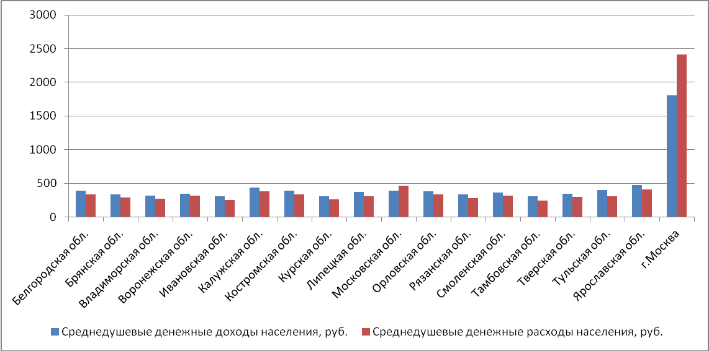
Рис.1. Среднедушевые денежные доходы и расходы населения ЦФО в 1999 г.

Удалим из анализа резко выделяющееся значения г. Москвы. И найдем параметры регрессии:
Коэффициент корреляции (r) между среднедушевыми денежными доходами населения (X) и среднедушевыми расходами населения (Y) равен 0,832 и вычисляется с помощью функции КОРРЕЛ(…)
Уравнение регрессии имеет вид:
Где a=-50,64 – вычисляется с помощью функции ОТРЕЗОК(…)
b=1,011– вычисляется с помощью функции НАКЛОН(…)
Предсказанные значения вычисляется в соответствии с уравнением регрессии, остатки по формуле:
Диаграмма рассеивания представлена в виде точек на рис.2. Визуально линейная зависимость между переменными существует. Коэффициент корреляции между X и Y r=0,832, что свидетельствует о наличии линейной зависимости между X и Y. Зависимость – чем больше доходы (X), тем больше расходы (Y). Уравнение для оценки регрессионной модели имеет вид:

Таблица 2
Доходы и расходы ПФО в 2002 г.
 | X | Y |  | e
 | Среднедушевые доходы, руб. | Среднедушевые расходы, руб. | Предсказанные значения Y | Остатки
Белгородская обл. | 392 | 332 | 345,78 | -13,78
Брянская обл. | 340 | 290 | 293,19 | -3,19
Владиморская обл. | 314 | 272 | 266,90 | 5,10
Воронежская обл. | 343 | 315 | 296,22 | 18,78
Ивановская обл. | 306 | 254 | 258,81 | -4,81
Калужская обл. | 435 | 382 | 389,26 | -7,26
Костромская обл. | 391 | 333 | 344,77 | -11,77
Курская обл. | 309 | 259 | 261,84 | -2,84
Липецкая обл. | 376 | 309 | 329,60 | -20,60
Московская обл. | 395 | 461 | 348,81 | 112,19
Орловская обл. | 380 | 332 | 333,64 | -1,64
Рязанская обл. | 335 | 281 | 288,13 | -7,13
Смоленская обл. | 366 | 322 | 319,48 | 2,52
Тамбовская обл. | 307 | 246 | 259,82 | -13,82
Тверская обл. | 344 | 300 | 297,24 | 2,76
Тульская обл. | 398 | 310 | 351,84 | -41,84
Ярославская обл. | 472 | 414 | 426,68 | -12,68

Уравнение регрессии строится с помощью опции «Добавить линию тренда», возникающей при выделении точек на диаграмме и нажатием правой кнопки мыши. Отображение на графике уравнения и R² осуществляется установкой соответствующих отметок на вкладке «Формат линии тренда», «Параметры». Предсказанные значения Y приведены в столбце 4, остатки в столбце 5 таблицы 1. Коэффициент детерминации, близкий к 1 (R²=0,692), свидетельствует об адекватности линейной модели
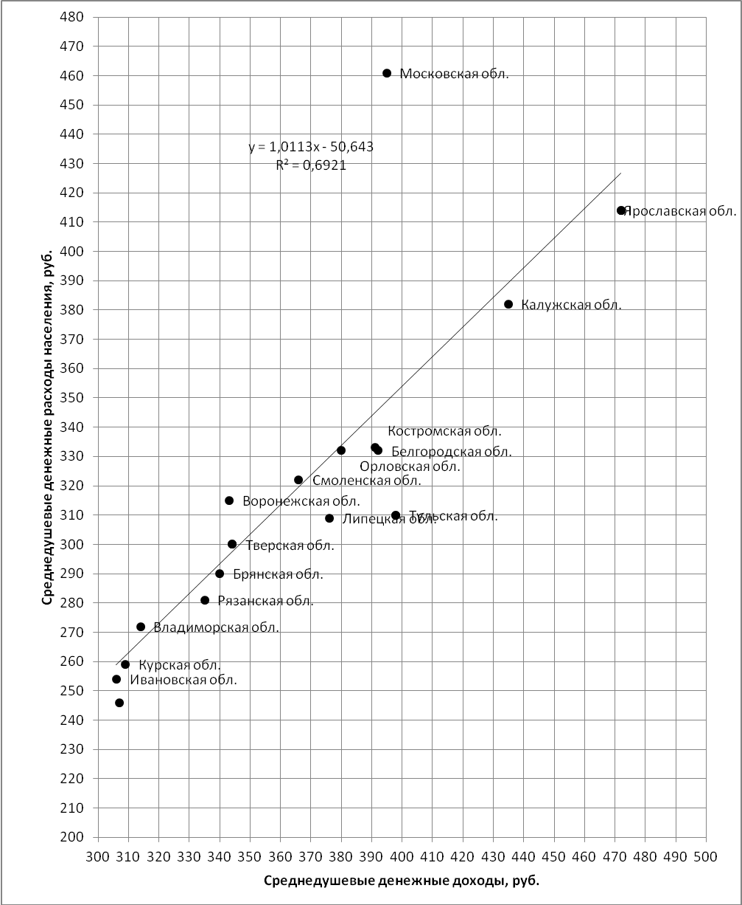
Рис.2. Регрессионная зависимость между среднедушевыми денежными доходами и расходами населения ЦФО в 1999 г.
Из рисунка 2 видно, что наибольшее отклонения от линии регрессии наблюдаются для Московской области и Тульской области. При приросте среднедушевых доходов населения на 100 руб., можно ожидать возрастания среднедушевых расходов на 101,1 руб.
По результатам анализа графика на рис.3 можно сделать вывод, что остатки гомоскедастичны и автокорреляции нет. На рис. 4 приведены результаты регрессионного анализа с помощью модуля «Анализа данных» - «Регрессия».
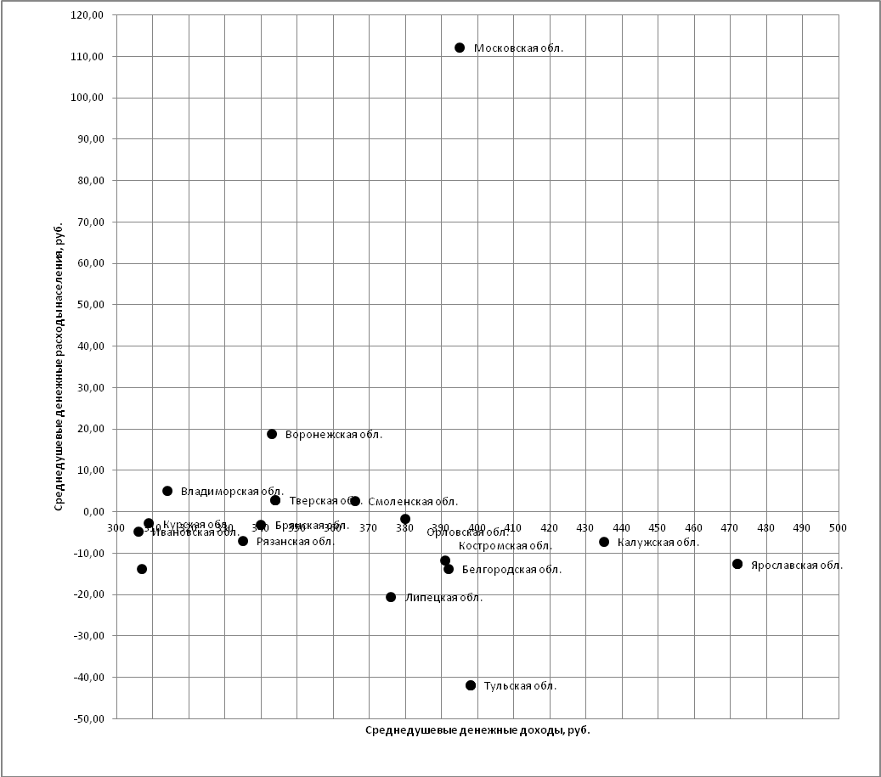
Рис.3. График остатков
Нулевая гипотеза H0: изменение среднедушевых доходов не влияет на среднедушевые расходы населения, т.е. коэффициент регрессии равен 0.
Альтернативная гипотеза H1: изменение среднедушевых доходов влияет на среднедушевые расходы населения, т.е. коэффициент регрессии не равен 0.
Критерий Фишера, F=33,72, значимость критерия Фишера 3,46*10⁻⁵<0,05, следовательно, в результате F-теста мы должны отклонить нулевую гипотезу и признать справедливость альтернативной гипотезы.
P-значение = 3,46*10⁻⁵<0,05, следовательно, при уровне значимости 0,05 нулевая гипотеза может быть отвергнута. Справедлива гипотеза о регрессионной зависимости между переменными. Доверительный интервал: 0,64≤b≤1,38.
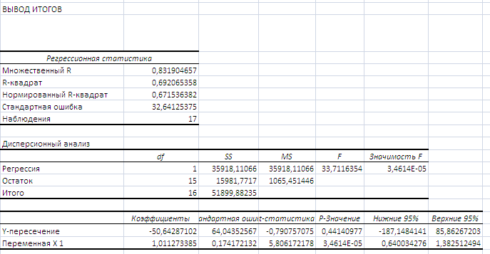
Рис.4. Результаты регрессионного анализа

